Historia 2 godz.
Temat: Geneza i wybuch II wojny światowej.-19.05.2020
Temat: Wojna obronna Polski- 26.05.2020

Wojna obronna Polski we wrześniu 1939 r. Agresja Niemiec (1 września)
i Związku Sowieckiego (17 września).
Uczeń:
- charakteryzuje położenie międzynarodowe Polski w przededniu wybuchu II wojny światowej;
- opisuje i omawia etapy wojny obronnej i wskazuje na mapach położenia stron walczących;
- podaje przykłady szczególnego bohaterstwa Polaków, np. obrona poczty w Gdańsku, walki
o Westerplatte, obrona wieży spadochronowej w Katowicach, bitwy pod Mokrą i Wizną,
bitwa nad Bzurą, obrona Warszawy, obrona Grodna, bitwa pod Kockiem, bitwa nad Bzurą.

Przeczytaj:

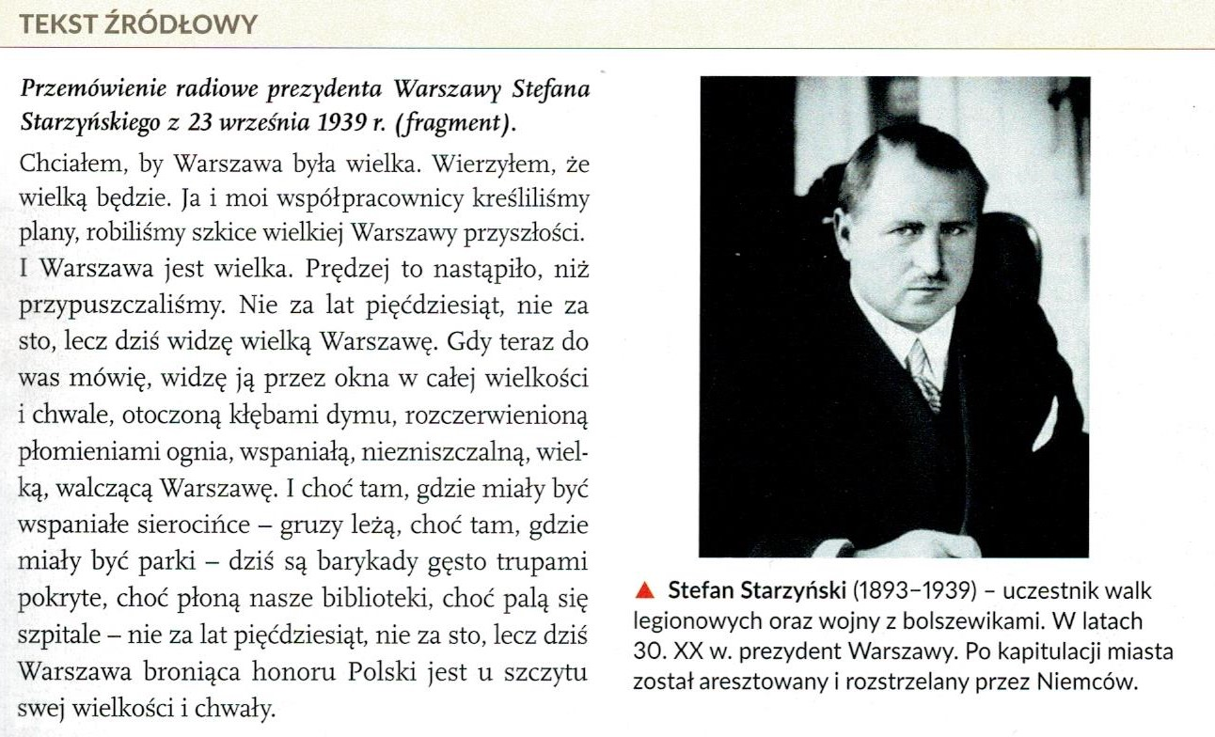

Przeczytaj i odpowiedz na pytania:

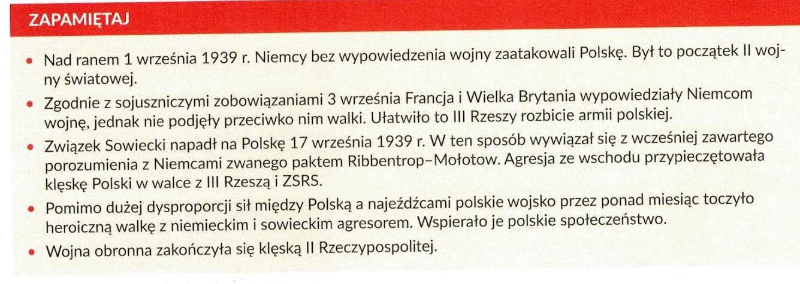

Pytania:

1 Podaj datę wybuchu II wojny światowej?

2 Podaj datę napaści Związku Sowieckiego na Polskę?

3 Jak długo wojsko polskie stawiało opór agresorom?

Przeczytaj o wojnie obronnej Polski:

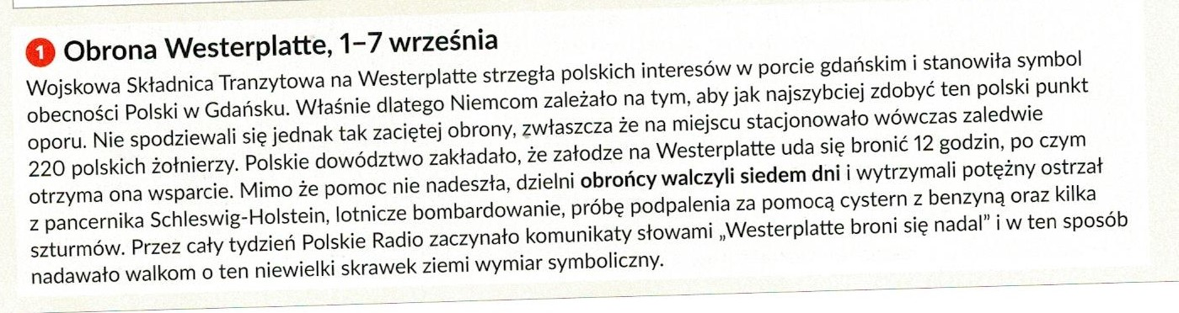

Przeczytaj o wojnie obronnej Polski:

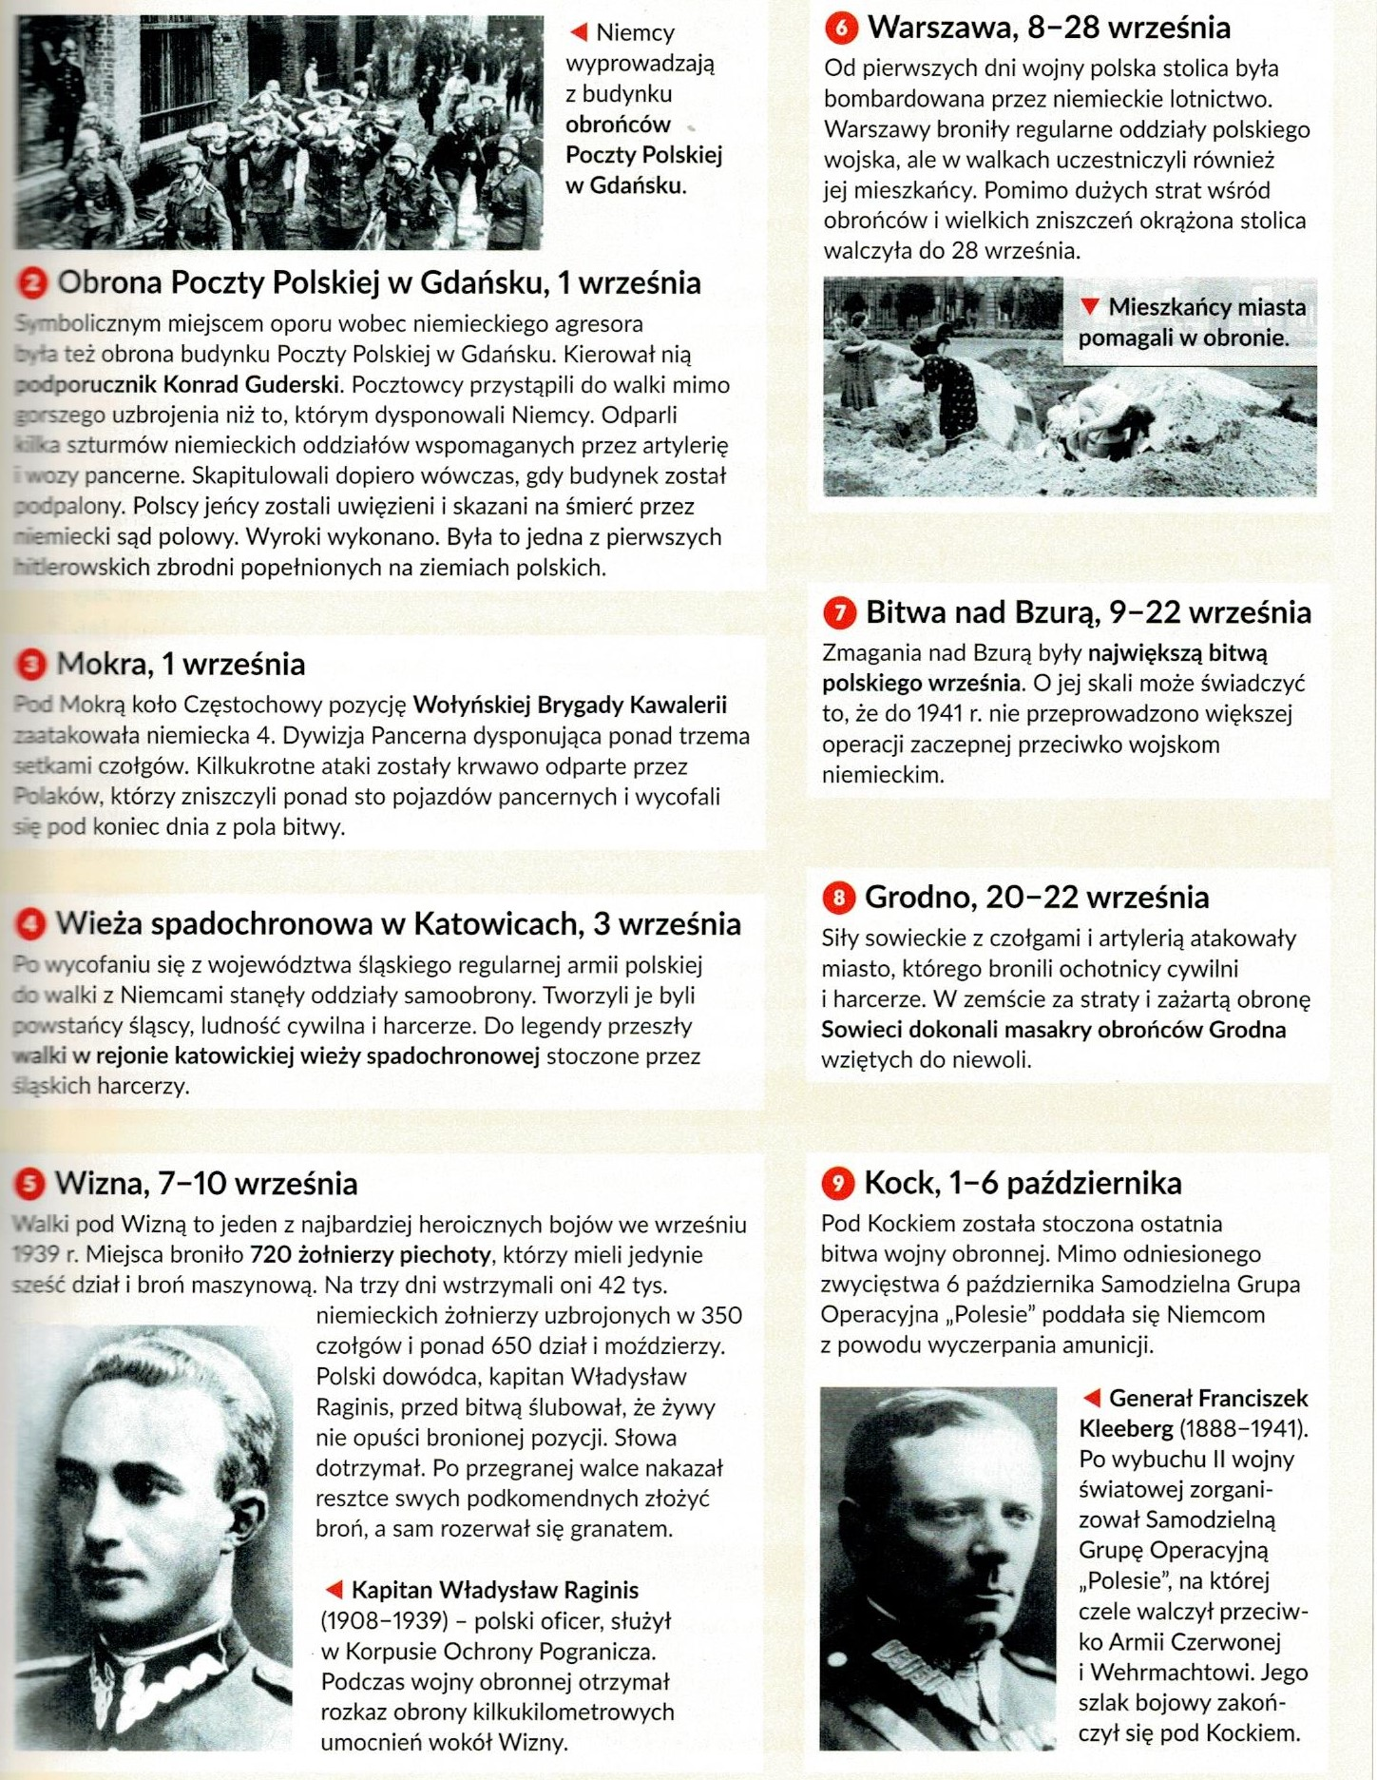

Kontakt: apopadenczuk@interia.pl , 666 892 643

